Lösungen der Kontrollaufgaben

Lösungen zu den Kontrollaufgaben 1.1

1.) 1000

2.) Glas und PVC ziehen einander an. - Begründung: Da offenbar Hartgummi und PVC gleichartig geladen sind (Abstossung), Glas aber nicht dieselbe Ladungsart trägt wie Hartgummi (Anziehung), müssen Glas und PVC ungleichartig geladen sein.

3.) Positive und negative Ladung.

4.) 4.6 A

5.) Weil die Körper gleiche Mengen an positiver und negativer Ladung enthalten, so dass sich die Ladungen neutralisieren.

Lösungen zu den Kontrollaufgaben 1.2

1.) Proton: 1 u
Neutron: 1u

2.) 1.007267 / 0.000548 = 1838

3. a) Abstossung
b) Anziehung
c) Abstossung
d) keine elektrische Kraft
e) keine elektrische Kraft

4.) Die kleinste mögliche Ladungsmenge. Sie entspricht dem Betrag der Ladung eines Protons oder Elektrons.

Lösungen zu den Kontrollaufgaben 2.1

1.) 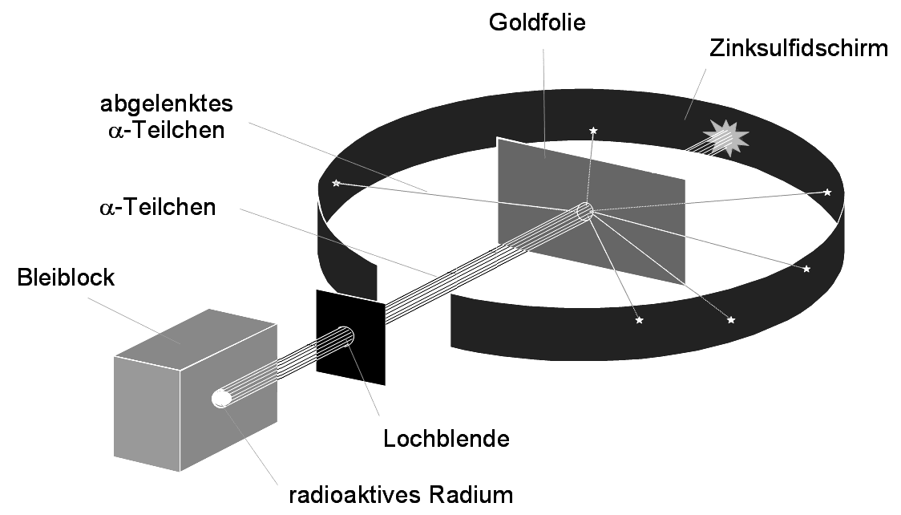

2.) Beobachtung: Fast alle Teilchen passieren die Folie ungehindert, nur einige wenige werden zurückgeworfen. - Schluss: Der grösste Teil der Atome ist leerer Raum; die Materie ist auf einen sehr kleinen Raum (den Kern) konzentriert.
Beobachtung: Manche Alpha-Teilchen werden abgelenkt. - Schluss: der Kern ist positiv geladen.

Lösungen zu den Kontrollaufgaben 2.2

1.) Der Kern besteht aus Protonen und Neutronen, die Hülle aus Elektronen.

2.) 1 km

3.) Kernkraft zwischen Kernteilchen (Protonen, Neutronen), elektrische Anziehung zwischen Protonen und Elektronen.

4.) Nur die Hülle.

5.) Kernzerfall (unter Aussendung radioaktiver Strahlung), Kernspaltung (in Kernkraftwerken und Atombomben), Kernverschmelzung (in Sternen und Atombomben).

Lösungen zu den Kontrollaufgaben 2.3

1.) Ein Element ist ein Stoff, der aus lauter Atomen mit derselben Protonenzahl besteht.
Ein Nuklid ist eine Atomsorte mit einer bestimmten Protonen- und Neutronenzahl.
Isotope sind Nuklide mit derselben Protonenzahl (die demnach zum selben Element gehören).

2.) Ordnungszahl = Protonenzahl; Massenzahl = Protonenzahl + Neutronenzahl.

3.) ²³⁵U: 143 Neutronen; ²³⁸U: 146 Neutronen.

4.) ¹²C, ¹³C, ¹⁴C

5. a) ¹⁶O
b) ³⁹K

Lösungen zu den Kontrollaufgaben 3.1

1.) Weil die Elektronen verantwortlich sind für die Bindung zwischen Atomen.

2.) Die Ionisierungsenergie ist die Energie, die aufgewendet werden muss, um ein Elektron aus einem Atom zu entfernen.

Lösungen zu den Kontrollaufgaben 3.2

1.) Zur Abspaltung des zweiten Elektrons wird mehr Energie benötigt, denn auf dieses Elektron wirkt eine stärkere Anziehung, da es nicht von einem neutralen Atom, sondern von einem positiven Ion abgespalten wird.

2. a) 6 Elektronen.
b) 2 auf der ersten, die restlichen 4 auf der zweiten Schale.
c) Die Elektronen der zweiten (äusseren) Schale besitzen mehr Energie (vgl. die Analogie mit dem Körper und der Erde).
d) Die Ionisierungsenergie ist höher für die Elektronen der ersten (inneren) Schale.

3. a) 1. Schale: 2 Elektronen; 2. Schale: 7 Elektronen.
b) 1. Schale: 2 Elektronen; 2. Schale: 8 Elektronen; 3. Schale: 2 Elektronen.
c) 1. Schale: 2 Elektronen; 2. Schale: 8 Elektronen; 3. Schale: 6 Elektronen.

4. a) 8 Elektronen.
b) 18 Elektronen.

Lösungen zu den Kontrollaufgaben 4.1

1.) Eine Elektronenwolke ist der Raum, in dem sich ein Elektron bewegt. Ihre Dichte ist nicht überall dieselbe; sie gibt an, wie häufig das Elektron am betreffenden Ort anzutreffen ist.

2.) Unter einem Atomrumpf versteht man ein Atom ohne seine Aussenelektronen, d. h. ohne die Elektronen der äussersten Schale.

3.)

 |  | O | Mg | K | Br | Kr | In | Pb | Bi
 | Wolken einfach | 2 | 2 | 1 | 1 | 0 | 3 | 4 | 3
 | Wolken doppelt | 2 | 0 | 0 | 3 | 4 | 0 | 0 | 1
 | Geome-  trie | tetrae-  drisch | linear |  | tetrae-  drisch | tetrae-  drisch | trigonal | tetrae-  drisch | tetrae-  drisch

Lösungen zu den Kontrollaufgaben 5.1

1.)

2.) Nein, die verschiedenen Darstellungen bezeichnen alle dieselbe Elektronenanordnung. Die Kugelwolken haben ja alle denselben Abstand voneinander; man kann nicht zwischen „benachbarten“ und „gegenüberliegenden“ Wolken unterscheiden (vgl. Experiment 2). Die scheinbaren Unterschiede kommen dadurch zustande, dass auf dem Papier die Elektronenanordnung nicht dreidimensional dargestellt wird.

Lösungen zu den Kontrollaufgaben 5.2

1.) Die Gesamtzahl der Elektronen entspricht der Ordnungszahl des Elementes, also der Nummer im Periodensystem.

2.) Die Anzahl der Aussenelektronen eines Hauptgruppenelementes entspricht seiner Hauptgruppennummer.

3.) a, b: in die dritte Schale. - c, d, e: in die fünfte Schale.

4.) |  | 1. Schale | 2. Schale | 3. Schale | 4. Schale | 5. Schale | 6. Schale
 | a) Li (OZ = 3) | 2 | 1
 | b) N (OZ = 7) | 2 | 5
 | c) Al (OZ = 13) | 2 | 8 | 3
 | d) Ca (OZ = 20) | 2 | 8 | 8 | 2
 | e) Fe (OZ = 26) | 2 | 8 | 14 | 2
 | f) Br (OZ = 35) | 2 | 8 | 18 | 7
 | g) Sn (OZ = 50) | 2 | 8 | 18 | 18 | 4
 | h) Hg (OZ = 80) | 2 | 8 | 18 | 32 | 18 | 2

Lösungen zu den Kontrollaufgaben 6.1

1.) Eine zeitliche und örtliche periodische Änderung einer physikalischen Grösse.

2. a) der Wasserstand
b) der Luftdruck
c) die elektrische Feldstärke

3.) Das Muster entsteht durch die Überlagerung der Wellen, die von den beiden Spalten ausgehen: die hellen Streifen durch Verstärkung (Überlagerung zweier Wellenberge), die dunklen Streifen durch Auslöschung (Überlagerung eines Wellenberges mit einem Wellental).

4.) Es beweist seine Wellennatur.

Lösungen zu den Kontrollaufgaben 7.1

1.) Schwingende Saite oder Seilwelle, schwingendes Trommel-Fell oder schwingende Seifenhaut, Luftsäule in einer tönenden Flöte oder im kreisenden Kunststoffrohr.
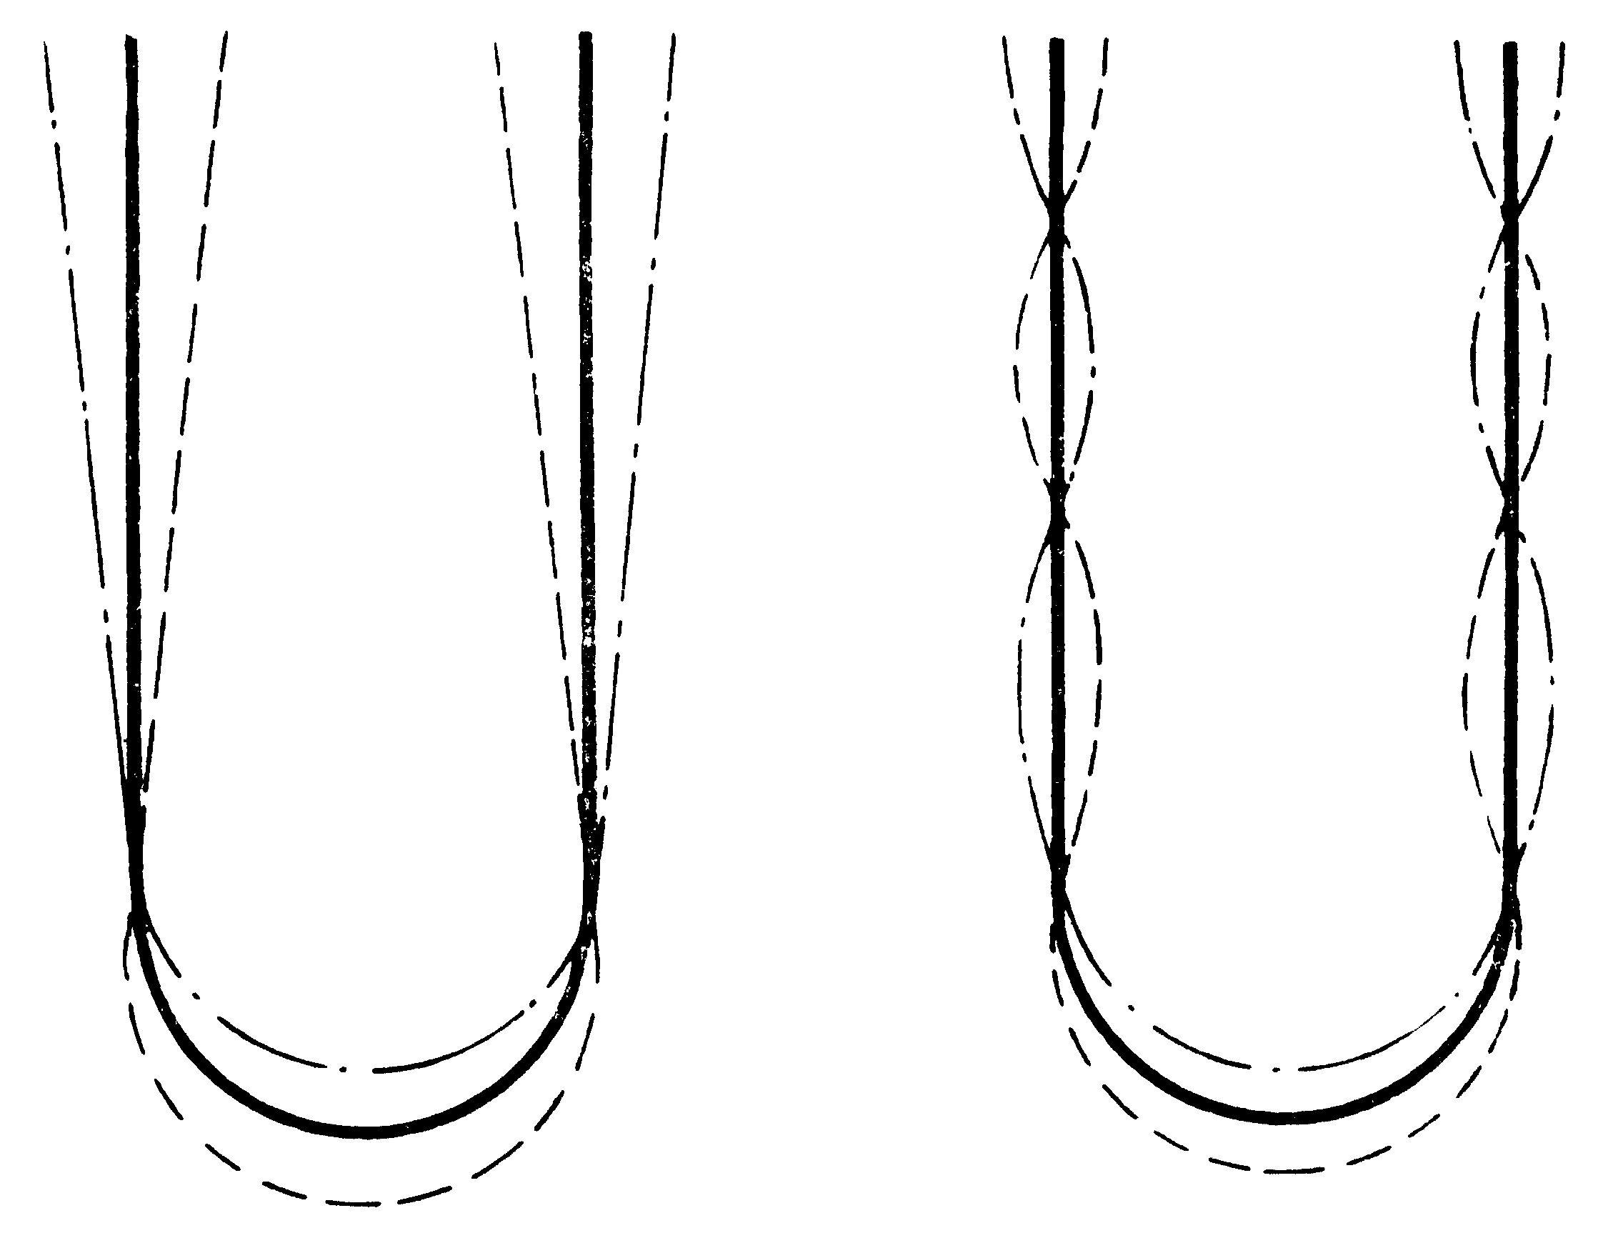

2.) n + 2 Knoten

3.) Vgl. nebenstehende Abbildung: links Grundschwingung, rechts 2. Oberschwingung.

4.) Mit ψ bezeichnet man die Grösse, deren örtliche Änderung durch die Schrödingergleichung beschrieben wird. Ihr Quadrat gibt die Aufenthaltswahrscheinlichkeit des Elektrons an.

5.) Die Hauptquantenzahl bezeichnet die Nummer der Schale, in welcher sich das betreffende Elektron befindet.

